Ámbito ☑  Aplicación | Nombre ☑  YA9B5K-GMM MAPEADOR MEXICO
Creado por ☑  Antonio Ríos | Fecha Última Actualización ☑ | Nº de versión ☑  1.0.0 | País ☑  México

- Datos Generales ☑

Nombre del Caso de Uso ☑  C0133 – Modificar producto GMM | Nuevo / Modificado ☑  Nuevo
Objetivos ☑
Actualizar un producto en GMM para módulo de Mapeador MX.

- Inventario de Actores ☑

Código | Nombre | Descripción
A01 | Usuario WEB | Persona encargada de la administración de productos para modulo del mapeador de GMM.

- Características ☑

Precondiciones

- La BD de GMM se encuentra activa.
- Los objetos de BD para administración de productos están creados.
- Aplicación web activa para administración de módulo del mapeador GMM.
- El usuario web cuenta con la información necesaria para firmarse al sitio.

Poscondiciones

Válidas.
1. El producto es modificado exitosamente en el sistema.
2. El producto es mostrado en lista de productos del sistema con la información actualizada.

Inválidas.
1. El producto no es actualizado correctamente en el sistema.

- Escenarios ☑

  - Escenario Primario ☑
Paso | Acción
1 | El usuario web ingresar a pantalla de administración de productos.
2 | El sistema desactiva el botón de “Guardar”.
3 | El sistema lista todos los Productos registrados en el sistema, paginados de 12 en 12.
4 | El usuario web selecciona el producto que se desea modificar.
5 | El sistema activa el botón de “Guardar”.
6 | El usuario web ajusta, de ser necesario, el Flujo asociado al producto que se está editando.
7 | El usuario web cambia el Nombre del producto si así se necesita.
8 | El usuario web, de ser necesario, edita la Descripción del producto en modificación.
9 | El usuario web selecciona el botón “Guardar”.
10 | El sistema aplica la validación VA1 < Productos contratados >.
11 | El sistema aplica la validación VA2 < Producto duplicado >.
12 | El sistema guarda el Producto modificado.
13 | El sistema genera evento de actualización de elemento en bitácora web.
14 | El sistema actualizará la pantalla de administración de productos mostrando los productos registrados en el sistema al momento.
15 | Termina Escenario Principal.

  - Escenarios Alternos ☑

    - EA1 < Producto activo >:
Paso | Acción
1 | El sistema muestra el mensaje de error ME1.
2 | El sistema descarta la modificación del Producto.
3 | Termina Escenario Alterno EA1 y continúa paso 13 de Escenario Principal.

    - EA2 < Producto duplicado >:
Paso | Acción
1 | El sistema muestra el mensaje de error ME2.
2 | El sistema descarta la modificación del Producto.
3 | Termina Escenario Alterno EA1 y continúa paso 13 de Escenario Principal.

- Reglas de Negocio ☑

  - RN1 < >

- Validaciones ☑

  - VA1 < Producto contratado >:
Paso | Acción
1 | Si el producto que se intenta modificar, se encuentra seleccionado en alguna contratación del módulo Mapeador GMM, ejecutar paso 1 de Escenario Alterno EA1, en caso contrario continuar con paso 11 de Escenario Principal.

  - VA2 < Producto duplicado >:
Paso | Acción
1 | Si el producto que se intenta de modificar, coincide con otro ya dado de alta (coincidencia en nombre de producto y flujo asociado), ejecutar paso 1 de Escenario Alterno EA1, en caso contrario continuar con paso 12 de Escenario Principal.

- Excepciones ☑

  - EX# <Nombre de la excepción>:
Paso | Acción
#

- Mensajes de Error ☑

Código | Descripción
ME1 | Error al modificar el Producto X, el elemento que se intenta actualizar se encuentra actualmente en uso.
ME2 | Error al modificar el Producto X, ya existe un elemento con los datos especificados.

- Control de Versiones ☑

Nº Versión | Fecha | Autor Modificación | Descripción
1.0.0 |  | Antonio Ríos | Creación

- Anexos.
Diagrama 1. Diseño de pantalla
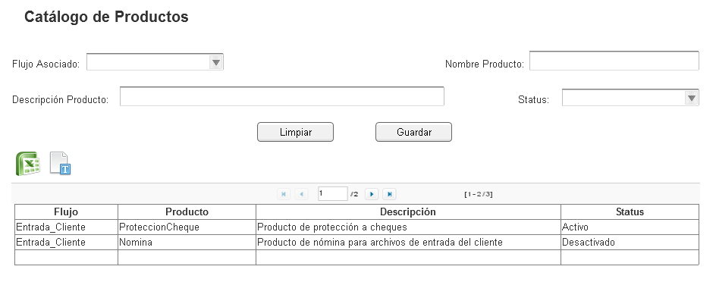

Nota: Plantilla para la generación de Diagrama


